
Nu har vi vår i luften

Tänk på en liten blomstergåva
till dina kunder i samband med
dina vår- och sommaraktiviteter.

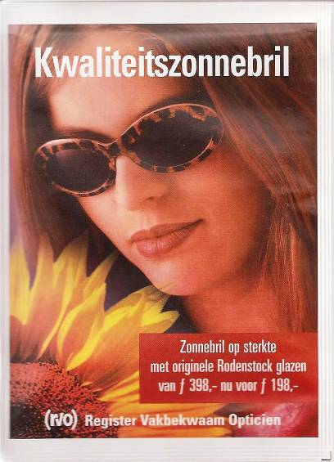
Här följer några exempel:

Fröpåse i vykortsstorlek
4-färgstryck vid10.000 st.
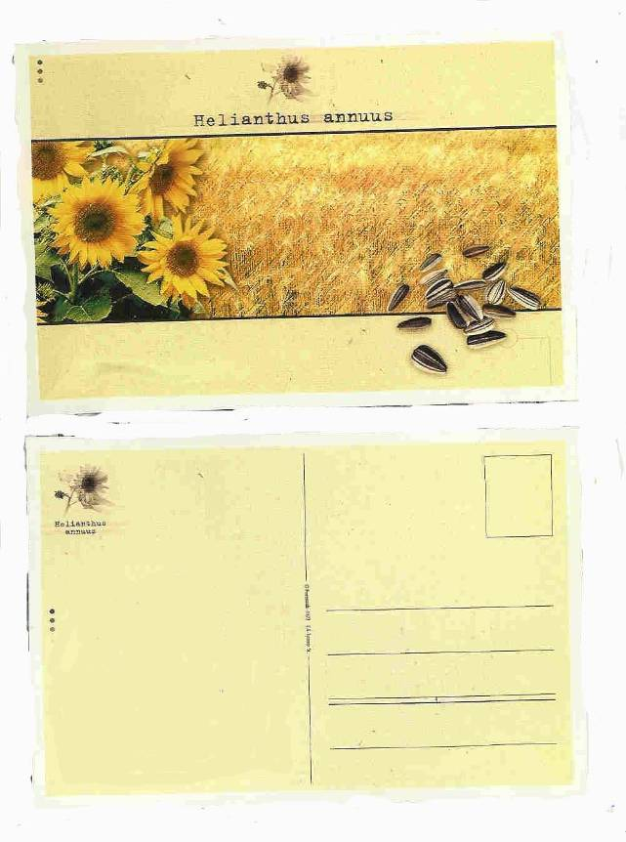
4,20 skr

Fröpåse med svarskort
standardtryck
möjlighet att trycka till
logo, 1-färgstryck,
vid 5.000 st.
3,00 skr



Individuell fröpåse
med eget tryck, t.ex.
62x100 mm, vid 20.000 st.
2,00 skr

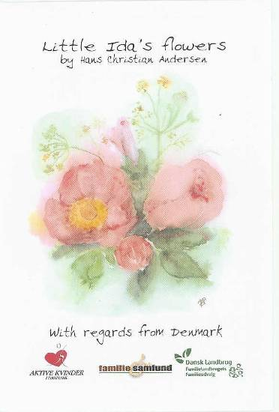

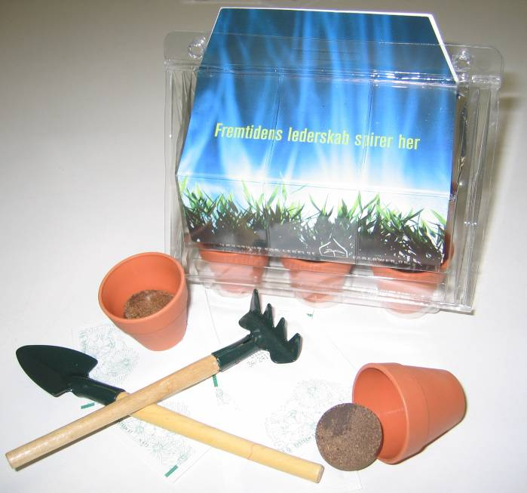
Limmade kuvertfröpåsar
Från 500 st. med eget tryck
t.ex. 4+1 färg vid 500 st.
10,00 skr

Minidrivhus med eget budskap


promo seeds sverige
www.promoseeds.dk - www.promoseeds.se - www.promoseeds.fi
Tlf.: +45 36 72 37 47 - +46 (08)-708 00 80 - + 358 (0)96842 5770
For growing business info@promoseeds.dk - info@promoseeds.se - info@promoseeds.fi

12-03-2007

